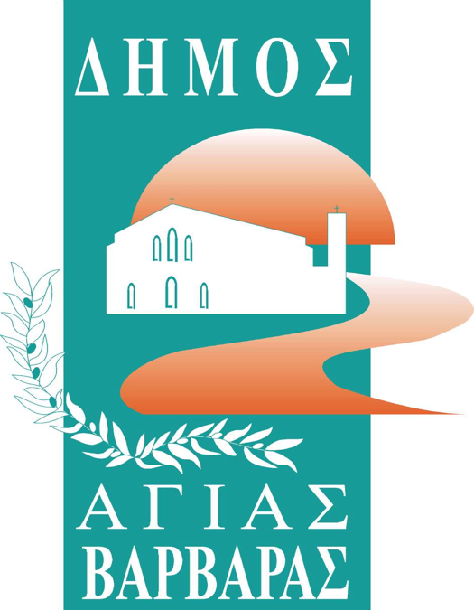ΔΗΜΟΣ ΑΓΙΑΣ ΒΑΡΒΑΡΑΣ

*Γραφείο Τύπoυ*

**ΔΕΛΤΙΟ ΤΥΠΟΥ  *24/9/2025***

***Η 29η Σεπτεμβρίου ημέρα τιμής και μνήμης για τα θύματα της ναζιστικής θηριωδίας***

Εκδήλωση μνήμης και τιμής στους έξι συμπολίτες μας, οι οποίοι εκτελέστηκαν από τα πυρά των ναζί το 1944, στο ρέμα των οδών Δούσμανη και Σαράφη καθώς και στην Αγία Ελεούσα, οργανώνει τη Δευτέρα στις 10 π.μ. ο Δήμος Αγίας Βαρβάρας.

Θα τελεστεί τρισάγιο και θα κατατεθεί στεφάνι στο μνημείο που φέρει τιμητική πλάκα με τα ονόματα των πεσόντων.

Σε δήλωση του για τη θλιβερή επέτειο ο δήμαρχος Αγίας Βαρβάρας Λάμπρος Μίχος δήλωσε: “Τιμούμε τους συμπολίτες μας, που θυσιάστηκαν λίγες μέρες πριν την Απελευθέρωση. Η μνήμη και η θυσία τους αποτελούν ζωντανό παράδειγμα και ισχυρή παρακαταθήκη για τις νεότερες γενιές!”.